Le cours de la Bourse à tout prix [Crise Boeing 737 Max ]
Le graphique ci-dessous résume parfaitement la politique de Boeing ces dernières années.
Evolution du cours de l’action Boeing depuis 2013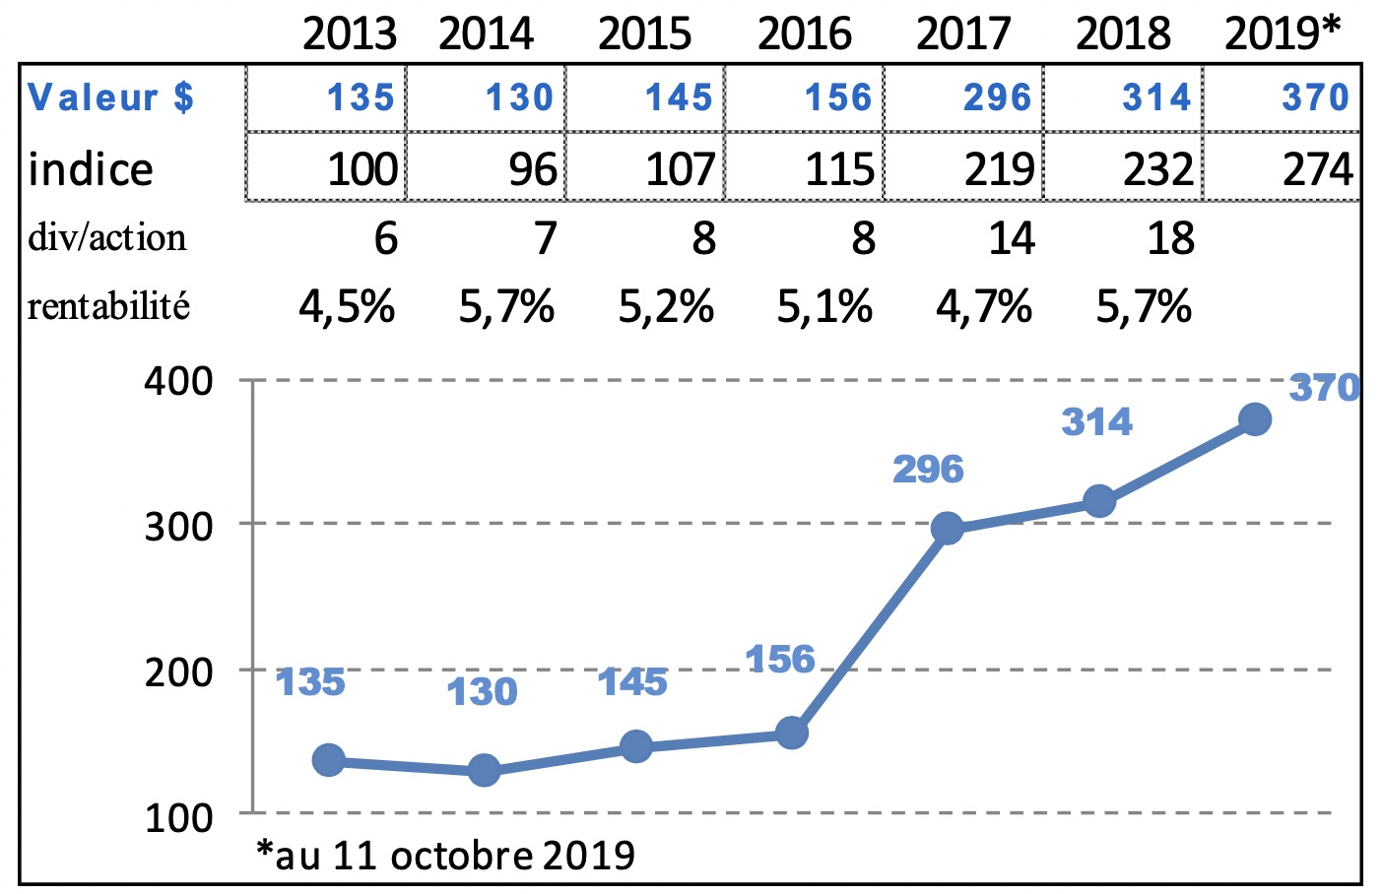

Source : investors boeing.com
En termes de rentabilité pour l’investisseur (dividende / cours de l’action), on est face à un investissement procurant des rendements plus que corrects, oscillant entre 5 et 6% en moyenne sur la période en ces temps de taux d’intérêt négatifs. Mais si on prend en compte la plus-value réalisée par l’actionnaire qui a investi en 2014, c’est le « jackpot » : le cours de l’action a presque été multiplié par 2,8 en 5 ans (de 2014 à 2019) ! Autrement dit, la valeur de l’action a augmenté de pas loin de 23% pendant 5 ans chaque année. 23% (plus-value) + 5 % (dividende) = 28% en moyenne de rendement chaque année : on est pas loin de la pêche miraculeuse…
Pour distribuer des dividendes, il faut réaliser des profits, de l’ordre de 10 milliards de bénéfice en 2018 pour 100 milliards de chiffre d’affaires. Mais pour que l’action augmente autant, ce niveau de profit ne suffit pas.

Le rachat des actions : tout pour l’actionnaire

Une autre façon de faire monter le cours de l’action, c’est le rachat par l’entreprise de ses propres actions. Le total des actions en bourse représente la valeur de marché de l’entreprise à un moment donné. Si on diminue le nombre d’actions, chaque action va représenter une part plus importante de l’entreprise, et son cours en bourse va augmenter.
C’est ce qu’a fait Boeing ces dernières années :
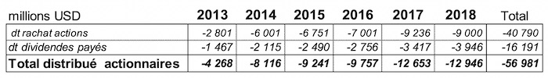

Source : investors boeing.com
Boeing a donc racheté, depuis 2013 pour presque 41 milliards de dollars d’actions sur le marché. Le total distribué aux actionnaires sur la période s’établit donc à près de 57 milliards de dollars en 6 années.
Cette distribution de richesse aux actionnaires s’est faite de façon disproportionnée par rapport à la richesse créée par Boeing chaque année.
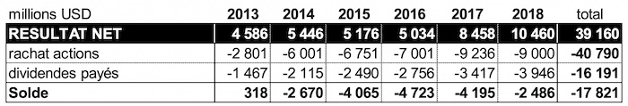

Source : investors boeing.com
En tout, Boeing a créé 39 milliards de richesse sur la période, et en a redistribué 57. Autrement dit, Boeing s’est appauvri. La principale conséquence, c’est que son niveau de trésorerie disponible a drastiquement diminué sur la même période :
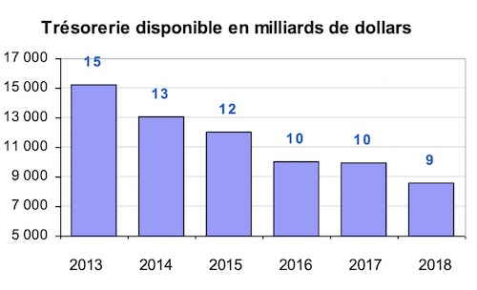

Source : investors boeing.com

« La Cigale ayant chanté tout l’été, se trouva fort dépourvue quand la bise fut venue »
Et maintenant il se passe quoi ? Comme l’illustre le tableau ci-dessous, la livraison des avions commerciaux s’est effondrée en 2019 : une chute de presque 54 % par rapport à 2018. Dans les comptes de Boeing au 30 septembre 2019 (Boeing Reports Third Quarter Results), le chiffre d’affaires des avions commerciaux a chuté de 40% par rapport à 2018, le chiffres d’affaires desdits avions commerciaux représentant 60% du total du chiffre d’affaires pour cette même année.
Boeing : Livraisons d’avions commerciaux (décembre 2019 : prévision)
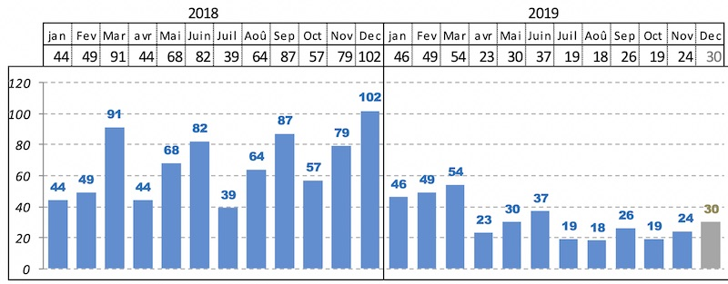

Source : investors boeing.com
La politique menée par Boeing ces dernières années était basée sur un carnet de commandes « rempli à ras bord » gage de profits futurs, et sur lequel Boeing a peut-être tiré des traites inconsidérées. Les fournisseurs ont été mis à contribution du « tout pour l’actionnaire » : alors que le chiffre d’affaires entre 2013 et 2018 n’a augmenté que de 17 %, les dettes fournisseurs elles ont augmenté 36% ! Autrement dits, les fournisseurs ont dû se montrer plus patients pour être payés.
Les clients (compagnies aériennes) ont été eux aussi priés de passer à la caisse : les acomptes qu’ils versent à l’avionneur alors que l’avion n’est pas encore livré sont passés de 20 milliards dans le bilan de 2013 à 51 milliards de dollars en 2018 dans les comptes de Boeing, soit une augmentation incroyable de 150%. Sauf que la promesse de chiffre d’affaires n’est pas du chiffre d’affaires, et qu’entre-temps la crise du 737 Max est passée par là, exposant Boeing à une crise de liquidités. Comment investir dans un nouvel avion (entre 10 et 15 milliards de dollars), comment doter un modèle existant d’une aile en composites pour gagner du poids (investissement autour de 2-3 milliards de dollars) quand les caisses seront vides ?
Mais au fait, s’agit-il d’un accident ? Ce point de vue financier sur Boeing montre que l’entreprise a changé délibérément de paradigme. Elle a préféré favoriser le cours de l’action en se délestant de ses liquidités, au détriment de sa capacité à faire face à un aléa, et plus prosaïquement de sa capacité à investir dans un nouvel avion plus sûr. C’est la capacité de rebondir de Boeing après la crise, et de dessiner son avenir qui sont en cause. En attendant, Boeing a mis en place le 30 septembre dernier une nouvelle structure relative à la sécurité, et tendant à faire remonter les questions qui s’y réfèrent au plus haut niveau de l’organisation : acceptons-en l’augure.
Louis Kulicka

